«Ахыска» Түрік мәдени бірлестігі Жамбыл облысы филиалы қоғамдық бірлестігі.
Бүгінде Қазақстан әртүрлі тағдыр тәлкегімен келген түрлі ұлт өкілдерінің отаны болып саналады.Соның бірі 70 жыл бойы қазақ халқымен бейбітшілік пен келісімде өмір сүріп келе жатқан түрік ұлтының өкілдері болып табылады.
Облыста түрік «Ахыска» этномәдени орталығы «Жамбыл облыстық филиалы» қоғамдық бірлестігі тіркелген, ол 1992 жылдан бастап жұмыс істейді.
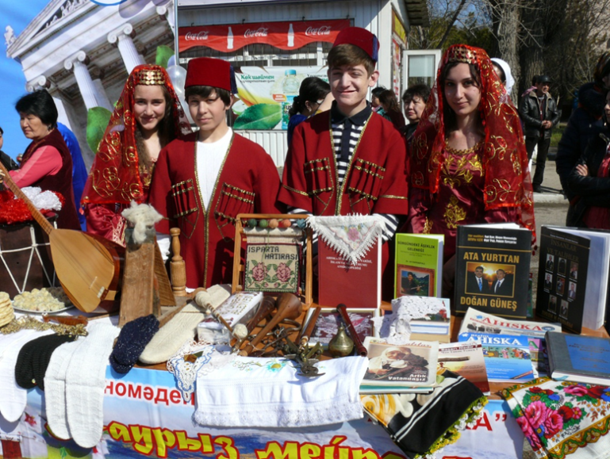
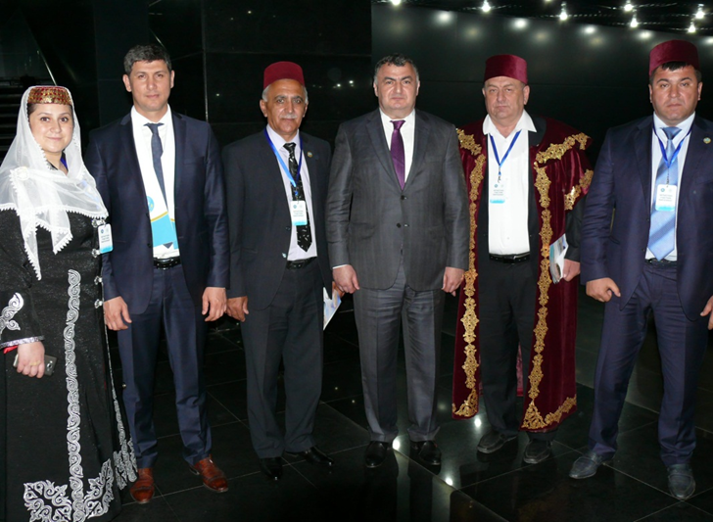
Бірлестікті ҚХА мүшесі Давришев Махмутжан Мирадинұлы басқарады.Қоғамдық бірлестіктің басты мақсаты еліміздегі этносаралық келісімді нығайту,түріктердің әдеп-ғұрпы мен мәдениетін, дәстүрлерін дамыту және сақтау, екі ел арасындағы мәдени қарым-қатынастарды дамыту және қамтамасыз ету, этникалық халықтардың мәдениетін жан-жақты дамыту, жастар арасында Қазақстандық патриотизмді насихаттау болып табылады.Белсенділер этнос күндерін, әлеуметтік маңызы бар іс-шаралар, спорттық жарыстар, мәдени іс-шаралар, байқаулар, түрік ұлты жоғарға сынып оқушылары арасында мемлекеттік тілді білу бойынша байқауларды тұрақты өткізеді. Этномәдени бірестік өкілдерінің бастамасы бойынша облыстағы балалар үйлерімен интернаттарға қайырымдылық акциялары ұйымдастырылды. Бірлестік жанынан қоғамдық келісім, ақсақалдар, аналар кеңестері құрылған, жастар қанаты жұмыс жасайды.Жас көркем өнерпаздар үйірмесіне қатысушы жастар өздерінің этностық ән билерін, барлық іс-шараларда ауылдан бастап Республикалық деңгейде көрсетуде.Қоғамдық бірлестіктің Байзақ, Мерке, Шу аудандарында бөлімшелері бар.

